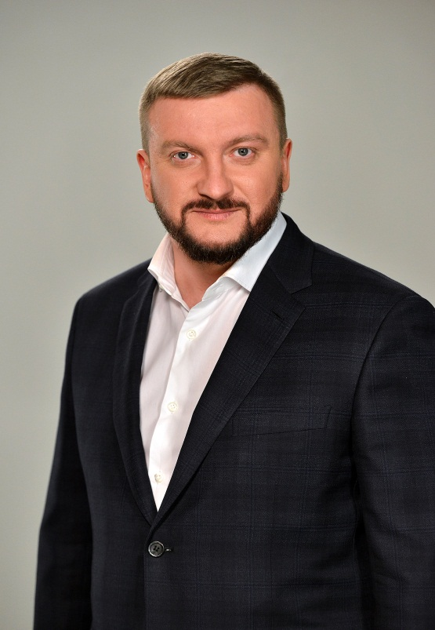**Павле Дмитровичу, ми готуємося до найважливішої події, до народження синочка. Я читала Ваші консультації з багатьох питань, але Ви так і не розповіли детально, яка процедура реєстрації дитини після народження. Скажіть будь-ласка що і за чим нам треба буде зробити і на що звернути увагу?**

**Вікторія Будерацька**

**Що потрібно зробити після народження дитини?**

Батьки зобов’язані не пізніше 1 місяця від дня пологів, зареєструвати народження дитини в органі державної реєстрації актів цивільного стану за місцем проживання одного з батьків або за місцем народження дитини.

Заявниками можуть бути як батьки дитини, так і інші особи. Присутність обох батьків є обов’язковою, якщо батьки мають різні прізвища.

Державна реєстрація проводиться з одночасним визначенням походження дитини та присвоєнням їй імені, прізвища та по батькові.

**Як визначається походження дитини?**

Походження дитини від матері визначається на підставі документа закладу охорони здоров'я про народження нею дитини.

Походження дитини від батька визначається на підставі свідоцтва про шлюб, якщо на час народження дитини мати перебувала з ним у шлюбі.

Якщо батьки не перебувають у шлюбі, походження дитини від батька визначається за письмовою заявою матері та батька дитини про визнання батьківства або за рішенням суду.

При народженні дитини у матері, яка не перебуває у шлюбі, у випадках, коли немає спільної заяви батьків або відповідного рішення суду, запис про батька провадиться за прізвищем та громадянством матері, а ім'я та по батькові батька дитини записуються за її вказівкою.

**Які документи потрібні для реєстрації народження?**

Одночасно із заявою про державну реєстрацію народження (усною або письмовою) для проведення державної реєстрації народження дитини подається:

* паспорт заявника, якщо заявниками є не її батьки;
* документ, який підтверджує факт народження – медичний документ, виданий закладом охорони здоров'я;
* паспорти батьків або одного з них;
* документ, що підтверджує походження дитини від батька (свідоцтво про шлюб або спільна заява матері та батька дитини або заява матері)
* За відсутності документа закладу охорони здоров’я або медичної консультативної комісії, підставою для реєстрації народження є рішення суду про встановлення факту народження.

**Як визначитися з ім’ям, прізвищем та по батькові дитини?**

При державній реєстрації народження дитині присвоюється прізвище, ім’я та по батькові, які індивідуалізують особу, виділяють її з-поміж інших.

Прізвище дитини визначається за прізвищем батьків. Якщо мати й батько мають різні прізвища, прізвище дитини визначається за їхньою згодою. Батьки, які мають різні прізвища, можуть присвоїти дитині подвійне прізвище. Спір між батьками щодо прізвища дитини може вирішуватися органом опіки або судом.

Ім’я дитини визначається за згодою батьків. Ім’я дитини, народженої жінкою, яка не перебуває у шлюбі, визначається матір’ю дитини. Дитині може бути дано не більше двох імен, якщо інше не випливає із звичаю національної меншини, до якої належать мати або батько. Спір між батьками щодо імені дитини може вирішуватися органом опіки або судом.

По батькові присвоюється за власним іменем батька. Якщо батько має подвійне ім’я, то по батькові дитині присвоюється за одним із них. На прохання батьків по батькові може також утворюватись згідно з національними традиціями або не присвоюватись взагалі.

Якщо батьківство дитини не визнано, по батькові визначається за іменем особи, яку мати дитини назвала її батьком.

**Де працює послуга з прийому документів для реєстрації у пологових?**

З метою створення сприятливих умов, спрямованих на спрощення доступу громадян до адміністративних послуг в усіх регіонах України надається послуга щодо прийому документів, необхідних для державної реєстрації народження, та видачі відповідного свідоцтва безпосередньо в пологових будинках. Загалом у 477 медичних установах. За 2016-2017 роки цією послугою скористалися 238 166 громадян.

Інформація про пологові будинки, в яких можна отримати свідоцтво про народження дитини розміщена на офіційному веб-сайті Міністерства юстиції (https://minjust.gov.ua).

**Які додаткові послуги можна отримати разом зі свідоцтвом?**

За бажанням батьків чи одного з них під час проведення державної реєстрації народження дитини можуть бути прийняті документи для реєстрації місця проживання новонародженої дитини.

**Чи є покарання для батьків, які несвоєчасно зареєстрували дитину?**

Несвоєчасна без поважної причини державна реєстрація батьками народження дитини в державних органах державної реєстрації актів цивільного стану тягне за собою накладення штрафу від одного до трьох неоподатковуваних мінімумів доходів громадян (від 51 до 153 грн).